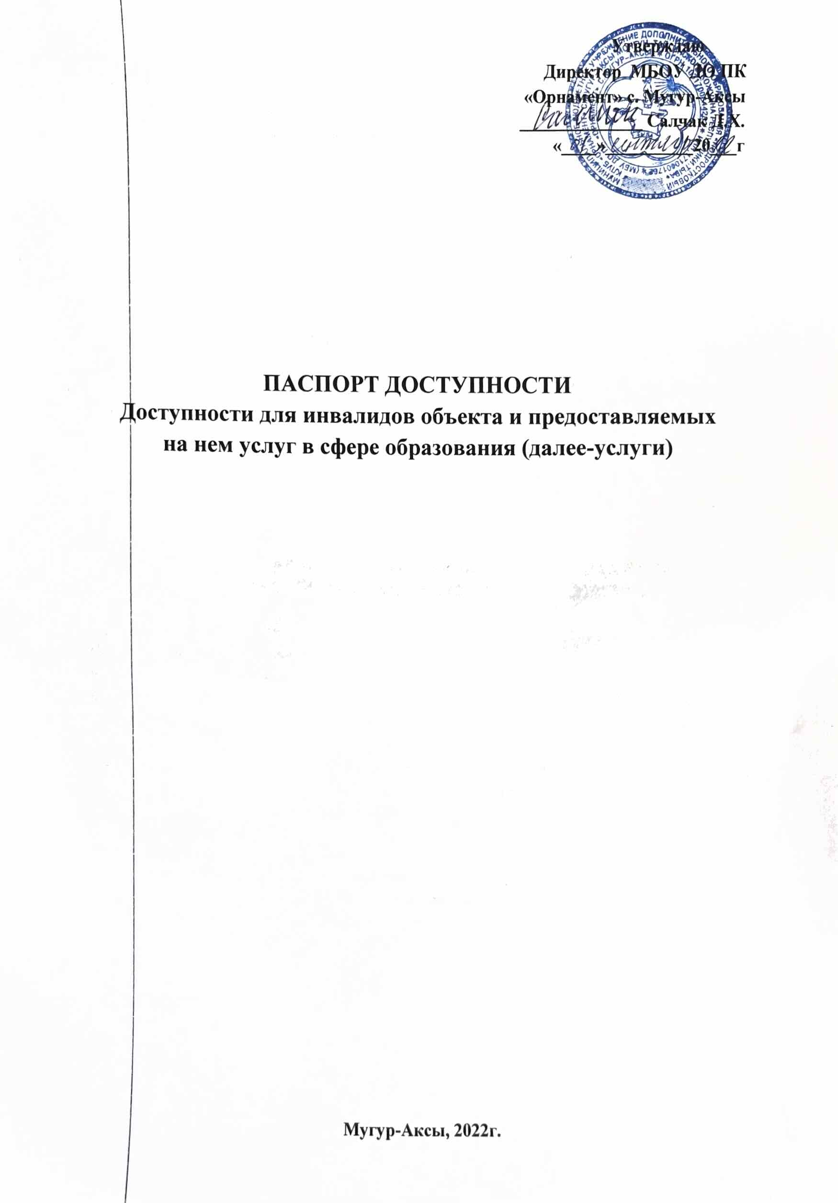

- КРАТКАЯ ХАРАКТЕРИСТИКА ОБЪЕКТА

Адрес объекта, на котором предоставляется(ются) услуга (услуги):
668020, Республика Тыва, Монгун-Тайгинский район, с.Мугур-Аксы, ул Кошкар-оол, 3
Наименование предоставляемой (ых) услуги (услуг): среднее общее образование.
Сведения об объекте:
Название организации, которая предоставляет услугу населению (полное наименование
Муниципальное бюджетное образовательное учреждение
дополнительного образования Подростковый клуб «Орнамент» с.Мугур-Аксы
Сокращенное наименование: МБОУ ДО ПК «Орнамент» с.Мугур-Аксы
Адрес места нахождения организации:
668020, Республика Тыва, Монгун-Тайгинский район, с.Мугур-Аксы, ул Кошкар-оол,3.
Основание для пользования объектом (оперативное управление, аренда, собственность): оперативное управление.
Форма собственности: (государственная, муниципальная, частная): муниципальная.
Административно-территориальная подведомственность (федеральная, региональная, муниципальная): муниципальная.
Наименование и адрес вышестоящей организации: Управление образования администрации муниципального района «Монгун-Тайгинского кожууна Республики Тыва» 668020, Республика Тыва, Монгун-Тайгинский район, с.Мугур-Аксы, ул. Кыргыс Шомбул д.48

II. КРАТКАЯ ХАРАКТЕРИСТИКА ДЕЙСТВУЮЩЕГО ПОРЯДКА
ПРЕДОСТАВЛЕНИЯ НА ОБЪЕКТЕ УСЛУГ НАСЕЛЕНИЮ
Сфера деятельности: образование.
Плановая мощность (посещаемость, количество обслуживаемых в день, вместимость, пропускная способность): 400 человек.
Форма оказания услуг (на объекте, с длительным пребыванием, в т. ч. проживанием, обеспечение доступа к месту предоставления услуги, на дому, дистанционно): на объекте.
Категории обслуживаемого населения по возрасту (дети, взрослые трудоспособного возраста, пожилые; все возрастные категории): дети 6–18 лет.
Категории обслуживаемых инвалидов:
Г - инвалиды с нарушениями слуха.
К - передвигающиеся на креслах-колясках.
О - с нарушениями опорно-двигательного аппарата (также обозначается как ОДА),
С - с нарушениями зрения,
У - с нарушениями умственного развития

- ОЦЕНКА СОСТОЯНИЯ И ИМЕЮЩИХСЯ НЕДОСТАТКОВ В ОБЕСПЕЧЕНИИ УСЛОВИЙ ДОСТУПНОСТИ ДЛЯ ИНВАЛИДОВ ОБЪЕКТА
№  п/п | Основные показатели доступности для инвалидов объекта | Оценка состояния  и  имеющихся недостатков в обеспечении условий доступности для инвалидов объекта
1 | Выделенные стоянки автотранспортных средств для инвалидов | Да
2 | Сменные кресла-коляски | Нет
3 | Адаптированные лифты | Нет
4 | Поручни | Есть
5 | Пандусы | Есть
6 | Подъемные платформы (аппарели) | Нет
7 | Раздвижные двери | Нет
8 | Доступные входные группы | Есть
9 | Доступные санитарно-гигиенические помещения | Нет
10 | Достаточная ширина дверных проемов в стенах, лестничных маршей, площадок | Есть
11 | Надлежащее размещение оборудования и носителей информации,  необходимых для обеспечения беспрепятственного доступа к объектам  (местам предоставления услуг) инвалидов, имеющих стойкие расстройства  функции зрения, слуха и передвижения | Только для инвалидов, имеющих стойкие расстройства функции зрения
12 | Дублирование необходимой для инвалидов, имеющих стойкие расстройства  функции зрения, зрительной информации – звуковой информацией, а также надписей, знаков и иной текстовой и графической информации  – знаками,  выполненными рельефно-точечным шрифтом Брайля и на контрастном фоне | Только для инвалидов, имеющих стойкие расстройства функции зрения
13 | Дублирование необходимой для инвалидов по слуху звуковой информации  зрительной информацией | Нет

- ОЦЕНКА СОСТОЯНИЯ И ИМЕЮЩИХСЯ НЕДОСТАТКОВ В ОБЕСПЕЧЕНИИ УСЛОВИЙ ДОСТУПНОСТИ ДЛЯ ИНВАЛИДОВ ПРЕДОСТАВЛЯЕМЫХ УСЛУГ
№  п/п | Основные показатели доступности для инвалидов предоставляемой услуги | Оценка состояния и имеющихся недостатков в обеспечении условий доступности для инвалидов предоставляемой услуги
1 | Наличие при входе в объект вывески с названием организации, графиком работы организации, планом здания, выполненных рельефно-точечным шрифтом Брайля и на контрастном фоне | Да
2 | Обеспечение инвалидам помощи, необходимой для получения в доступной  для них форме информации о правилах предоставления услуги, в том числе об оформлении необходимых для получения услуги документов, о совершении ими других необходимых для получения услуги действий | Да
3 | Проведение инструктирования или обучения сотрудников, предоставляющих услуги населению, для работы с инвалидами, по вопросам, связанным с обеспечением доступности для них объектов и услуг | Запланировано инструктирование всего персонала в I полугодии 2021/2022 учебного года
4 | Наличие работников организаций, на которых административно-распорядительным актом возложено оказание инвалидам помощи при предоставлении им услуг | Есть
5 | Предоставление услуги с сопровождением инвалида по территории объекта работником организации | Есть
6 | Предоставление инвалидам по слуху при необходимости услуги с использованием русского жестового языка, включая обеспечение допуска  на объект сурдопереводчика, тифлопереводчика | Нет
7 | Соответствие транспортных средств, используемых для предоставления услуг населению, требованиям их доступности для инвалидов | Транспортные средства отсутствуют
8 | Обеспечение допуска на объект, в котором предоставляются услуги, собаки-проводника при наличии документа, подтверждающего ее  специальное обучение, выданного по форме и в порядке, утвержденном приказом Министерства труда и социальной защиты Российской Федерации | Нет
9 | Наличие в одном из помещений, предназначенных для проведения массовых мероприятий, индукционных петель и звукоусиливающей аппаратуры | Нет
10 | Адаптация официального сайта органа и организации, предоставляющих услуги в сфере образования, для лиц с нарушением зрения (слабовидящих) | Есть
11 | Обеспечение предоставления услуг тьютора | Нет
12 | Иные | Нет

- ПРЕДЛАГАЕМЫЕ УПРАВЛЕНЧЕСКИЕ РЕШЕНИЯ ПО СРОКАМ И
ОБЪЕМАМ РАБОТ, НЕОБХОДИМЫМ ДЛЯ ПРИВЕДЕНИЯ ОБЪЕКТА И ПОРЯДКА ПРЕДОСТАВЛЕНИЯ НА НЕМ УСЛУГ В СООТВЕТСТВИЕ С ТРЕБОВАНИЯМИ ЗАКОНОДАТЕЛЬСТВА РОССИЙСКОЙ ФЕДЕРАЦИИ ОБ ОБЕСПЕЧЕНИИ УСЛОВИЙ ИХ ДОСТУПНОСТИ ДЛЯ ИНВАЛИДОВ
№  п/п | Предлагаемые управленческие решения по объемам работ,  необходимым для приведения порядка предоставления услуг в соответствие с требованиями законодательства Российской  Федерации об обеспечении условий их доступности для инвалидов | Сроки
1 | Вход в здание: организационные мероприятия, индивидуальное решение с TCP.  установить кнопку вызова  персонала в пределах досягаемости инвалида-колясочника | Первое полугодие  2023/2024 учебного года (в пределах финансирования)
2 | Территория, прилегающая к зданию (участок): текущий ремонт, организационные мероприятия.  Обеспечить информационное сопровождение на путях движения с нанесением цветовой и/или тактильной маркировки; снизить высоту бортового камня в местах пересечения тротуара с проезжей частью; выделить места для парковки инвалидов, обозначить их соответствующими символами | 2023 год (в пределах финансирования)
3 | Санитарно-гигиенические помещения: организационные
мероприятия, индивидуальное решение с TCP.
В туалетных комнатах , установить опорные поручни, оборудовать поручнями раковины
4 | Обеспечить необходимой для инвалидов, имеющих стойкие расстройства функции зрения, зрительной информации – звуковой информацией, а также надписей, знаков и иной текстовой и графической информации – знаками, выполненными рельефно-точечным шрифтом Брайля и на контрастном фоне | 2022 год  (в пределах финансирования)
5 | Обеспечить индукционными петлями и звукоусиливающей аппаратурой | нет

Ожидаемый результат (по состоянию доступности) после выполнения работ
Для принятия решения требуется, не требуется (нужное подчеркнуть):
Согласование с Управлением образования администрации.
Информация размещена (обновлена) на Карте доступности https://school1-muguraksy.rtyva.ru/

Итоговое заключение о состоянии доступности ОСИ: ДП- И (К,У,О) *
Указывается:
ДП-В - доступно полностью всем;
ДП-И (К, О, С, Г, У) - доступно полностью избирательно (указать категории инвалидов);
ДЧ-В - доступно частично всем;
ДЧ-И (К, О, С, Г, У) - доступно частично избирательно (указать категории инвалидов);
ДУ - доступно условно, ВНД - временно недоступно.
К — колясочники; О- опорники; С-слепые; Г-глухие; У- умственно-отсталые.
 | Члены комиссии по проведению обследования и паспортизации объекта и предоставляемых на нем услуг (ФИО) | подпись
1 | Салчак Д.Х.
2 | Монге А.В.
3 | Чулдум Ч.В.

